ỦY BAN NHÂN DÂN QUẬN 11
TRƯỜNG THCS NGUYỄN MINH HOÀNG
Môn: Thể dục lớp 9 Tuần: 12 HKI
CHỦ ĐỀ 12: CHẠY NGẮN (tt)

4 giai đoạn của chạy cự li ngắn:
- Giai đoạn xuất phát
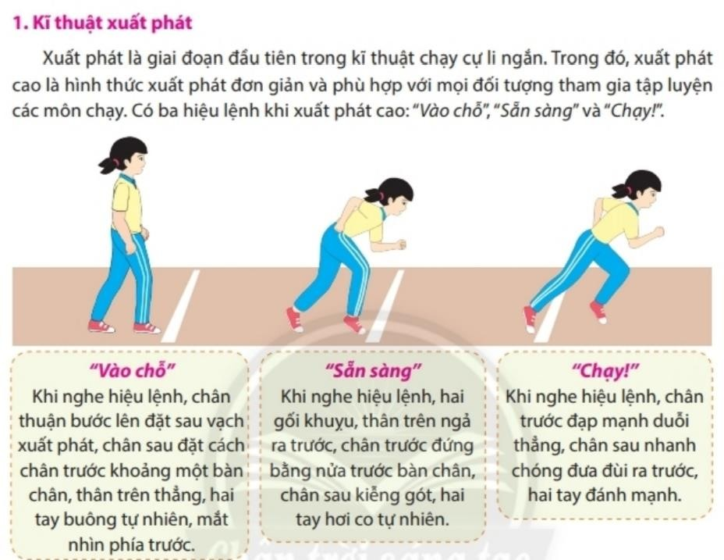
- Giai đoạn chạy lao sau xuất phát
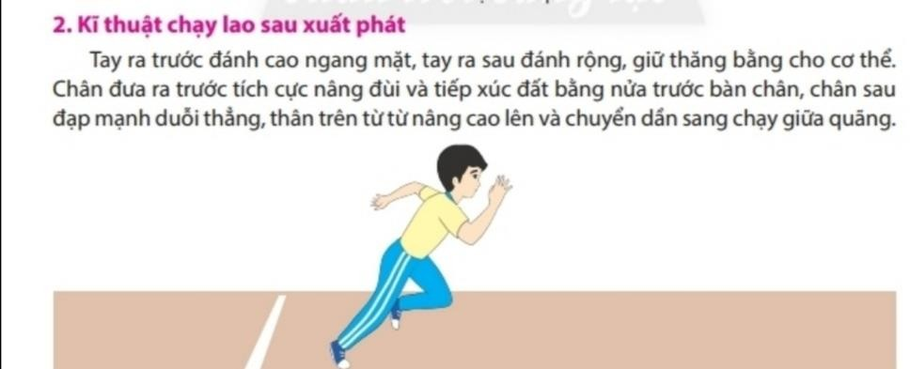

- Giai đoạn chạy giữa quãng
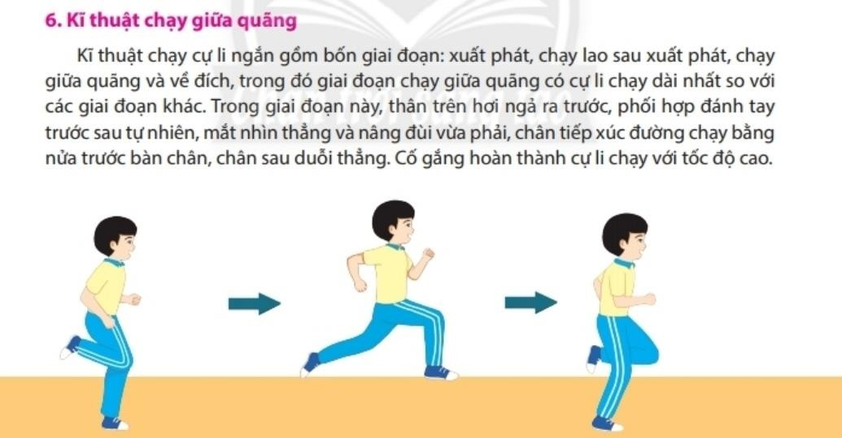
- Giai đoạn về đích
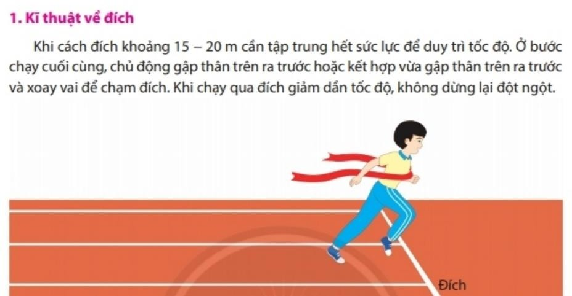

Mọi thắc mắt các em có thể liên hệ:
Sđt: 0914579879 gặp Thầy Vinh

